**1. 安装VMWare Workstation 10**

**主要内容：**

* 安装VMWare Workstation 10

在软件包中找到“software-sys\vmware”目录并进入该目录，如下所示：

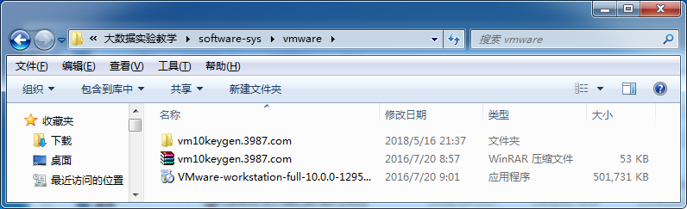

点击“VMware-workstation-full-10.0.0-1295980.exe”安装。

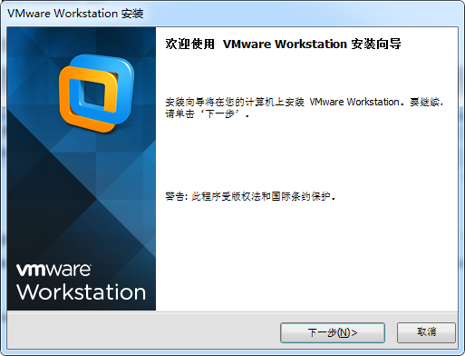

单击“下一步”。

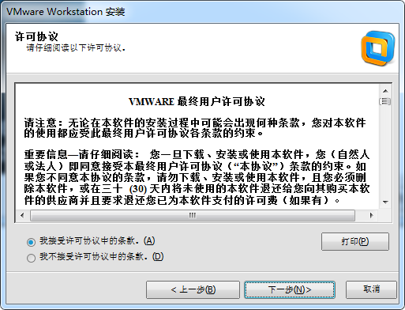

选择“我接受许可协议中的条款”，单击“下一步”。

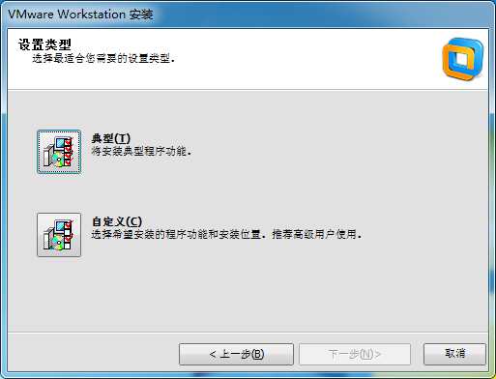

选择典型安装和自定义安装，可根据自己的情况酌情选择。这里我们选择自定义安装。

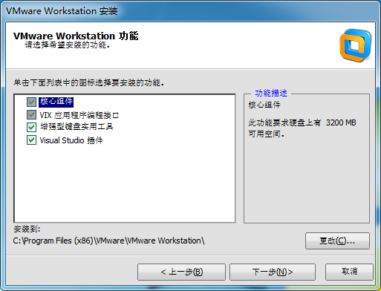

**这里可以改变安装路径**

**注意这里的提示**

**这里我们选择全部**

我们可以更改软件的安装路径，端口默认即可。

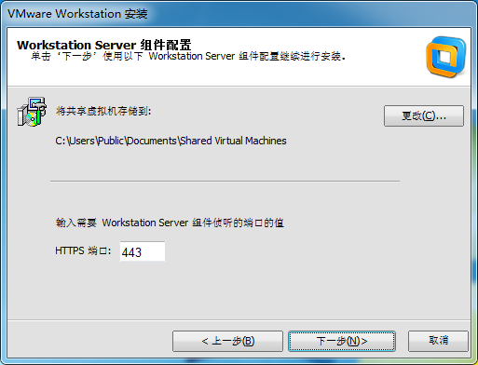

**使用默认端口即可**

**这里是以后安装系统的存储路径**

出现如下图的选择框框，一般不建议勾选。

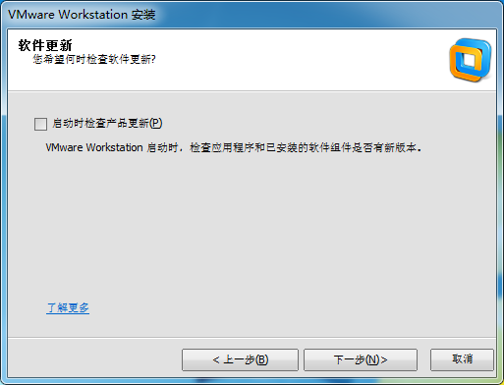

**更新一般不建议勾选**

点击“下一步”。

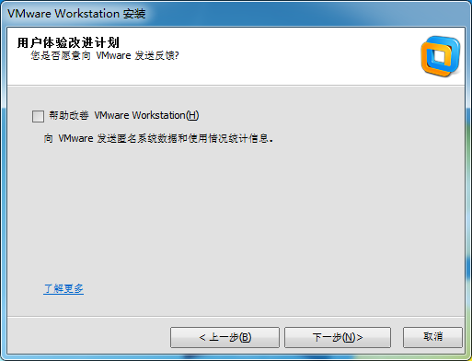

出现下图提示选择默认的选项即可。

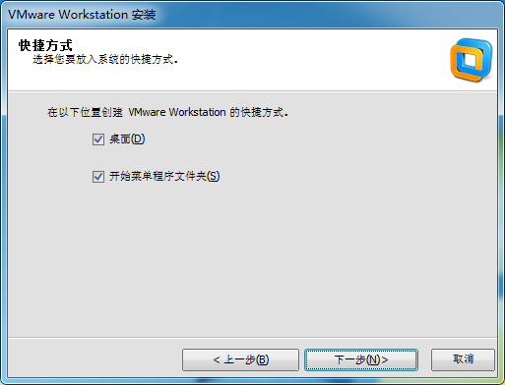

单击“下一步”，即可安装。

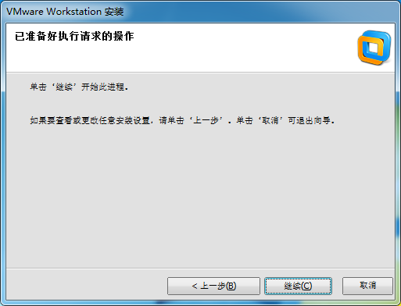

点击“继续”按钮。

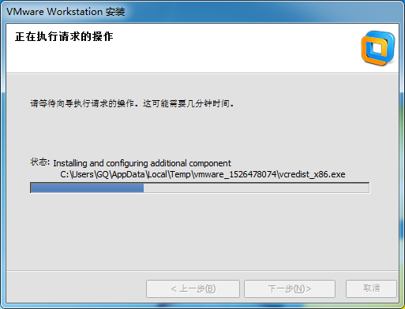

软件安装成功，如下图所示。

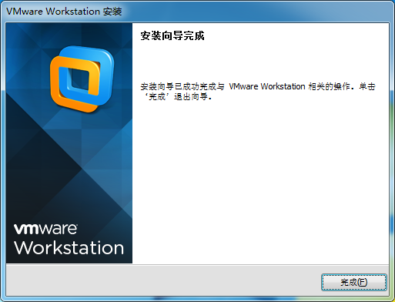

安装完成后，要求输入注册码，打开压缩文件中的算号器。

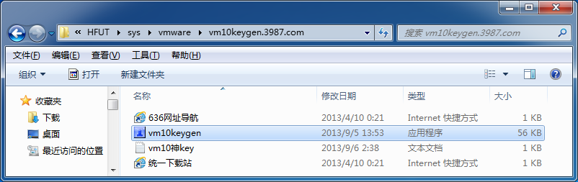

拷贝粘贴注册码。

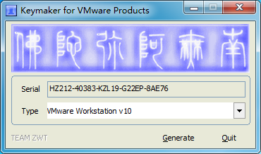

输入注册码。点击完成，VMware安装过程结束。